INSTRUCTIVO PARA DILIGENCIAR EL FORMATO DE REPORTE SIGA - SISTEMA DE INFORMACIÓN DE GESTIÓN DE ACTIVOS

Se reportarán en el formato “Reporte_Siga_Sistema_De_Información_De_Gestión_De_Activos” en Excel, todas las novedades y/o actualizaciones de los activos fijos inmobiliarios de propiedad de la Universidad, registrados en el Sistema de Gestión de Financiera SGF-QUIPU en las agrupaciones: 605 – Terreno, 640- Edificaciones y 715 – Bienes históricos y culturales.

La sede debe garantizar y coordinar el debido diligenciamiento del formato “Reporte_Siga_Sistema_De_Información_De_Gestión_De_Activos”, por todas las dependencias involucradas en la gestión de los bienes inmuebles de propiedad de la Universidad tales como Infraestructura, Planeación, Jurídica, entre otras.

El informe debe ser consolidado por el área de Gestión de Bienes de la sede de forma que garantice la revisión y conciliación de la información registrada en el Sistema de Gestión Financiera SGF-QUIPU y reportada al Programa de Seguros a través de los formatos U-FT-12.0003.012 “reporte de inclusión y/o exclusión de bienes inmuebles” y el U-FT-012.003.013 “reporte de mejoras locativas de bienes muebles”, así como la información suministrada en el formato 506 (Circular externa N. 11 de 2013 de la Superintendencia Financiera de Colombia).

INSTRUCCIONES PARA EL DILIGENCIAMIENTO DEL FORMATO “Reporte_Siga_Sistema_De_Información_De_Gestión_De_Activos”

El formato está compuesto por 8 pestañas, las cuales relacionan información de:

- INMUEBLES
- SERVICIO
- OCUPACION
- AVALUO
- MATRICULA
- GRAVAMEN
- CEDULA CATASTRAL
- MATRICULAXCEDULA
En la ilustración N. 1 se aprecia la distribución de la información que se debe diligenciar. Cada pestaña debe ser diligenciada en su totalidad, de lo contrario, la información del bien inmueble no puede ser registrada en el Sistema de Información de Gestión de Activos - SIGA.

Ilustración N. 1. Formato “Reporte_Siga_Sistema_De_Información_De_Gestión_De_Activos”

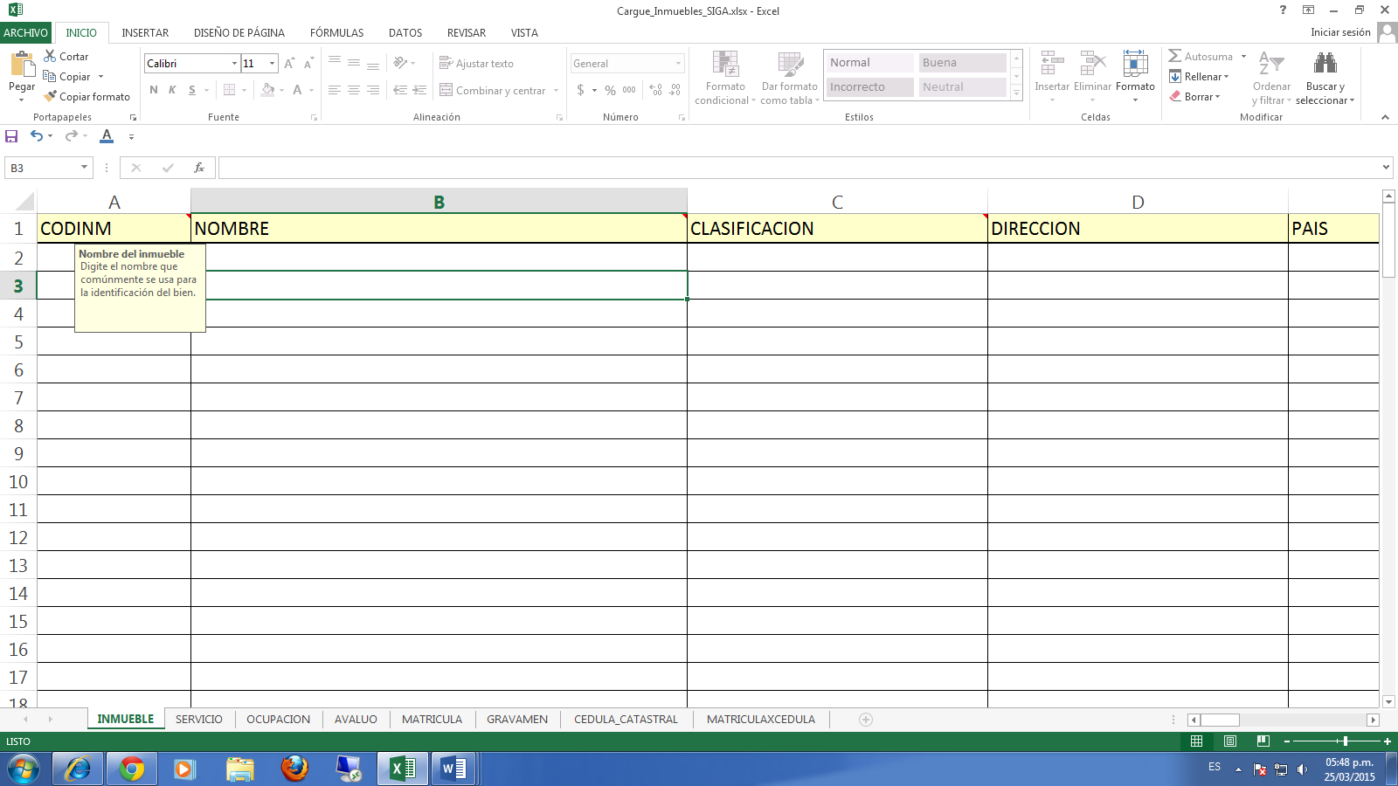

Una vez se ubique en cualquier celda del archivo se visualizará una definición o instrucción de diligenciamiento o listas de valores desplegables que serán de ayuda para registrar la información adecuada.
Sin embargo, a continuación, se presentan lineamientos para el diligenciamiento en algunos campos específicos:

Ilustración N. 2. Pestaña “INMUEBLE”
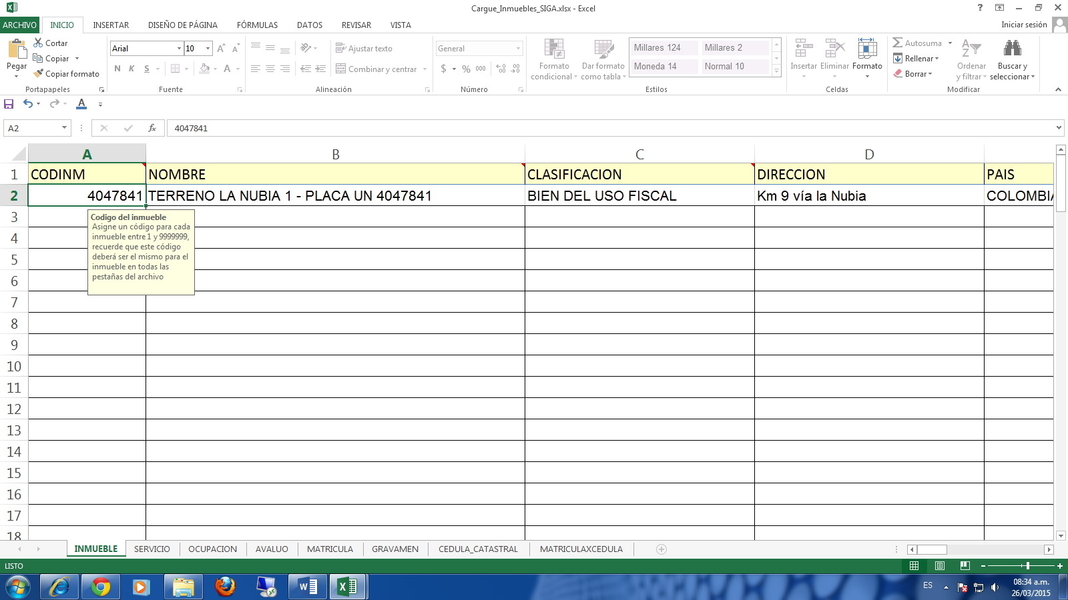
En la columna “CODINM” (esta columna se presenta en todas las pestañas del archivo), se incluirá el número de la placa de inventario con el cual el bien inmueble se identifica en el Sistema de Gestión de Financiera SGF-QUIPU.
En la columna “NOMBRE” se incluirá el nombre con el cual se identifica el bien inmueble seguido de guion (-) más la palabra “PLACA UN” más el número de placa, por ejemplo, como se puede apreciar en la ilustración N. 2

Ilustración N. 3. Pestaña “INMUEBLE”
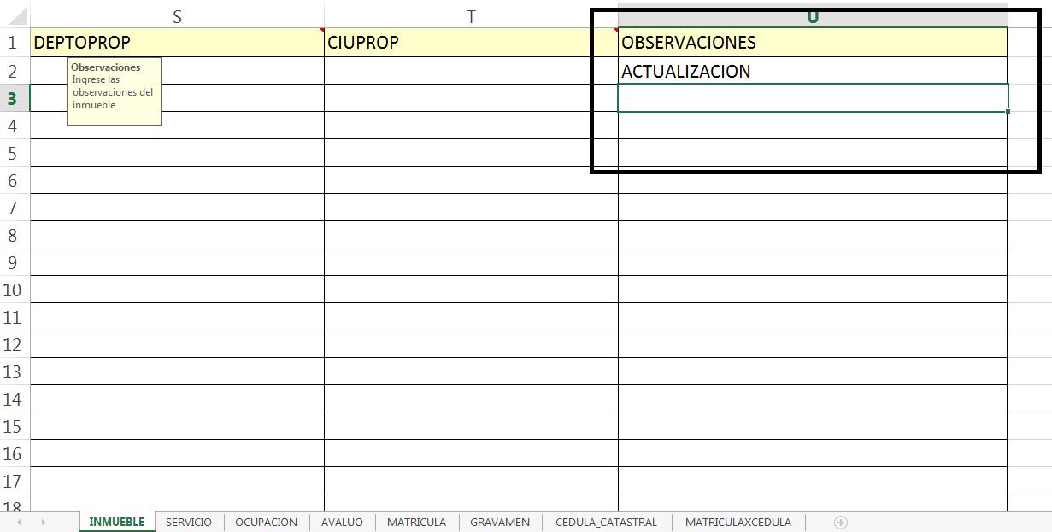

En los casos que corresponda a determinado tipo de novedad se digitará claramente en la columna “OBSERVACIONES” una de las siguientes opciones (Registro ó Actualización ó Baja):
> Registro: Se presenta en el caso en que corresponda a la incorporación de un nuevo inmueble.
> Actualización: Se presenta en los casos en que se requiera: agregar, modificar, corregir o eliminar información registrada en uno o más campos relacionados para las secciones identificación, características, información jurídica, situación jurídica, información física, servicios públicos, situación actual y/o valor del activo, del bien inmueble registrado.
> Baja: Se presenta en caso de que se requiera actualizar la información de movilidad de los inmuebles, las bajas serán extraídas de inventario de la Universidad e ingresadas al inventario de la entidad reportada por el operador. Por ello la información debe estar confirmada y ser confiable ya que estas no son corregibles en su reporte.
Cabe resaltar que en el campo “OBSERVACIONES” se puede adicionar toda la información que se considere detallar o puntualizar asociada al bien inmueble registrado.

Ilustración N. 4 Pestaña “OCUPACION”

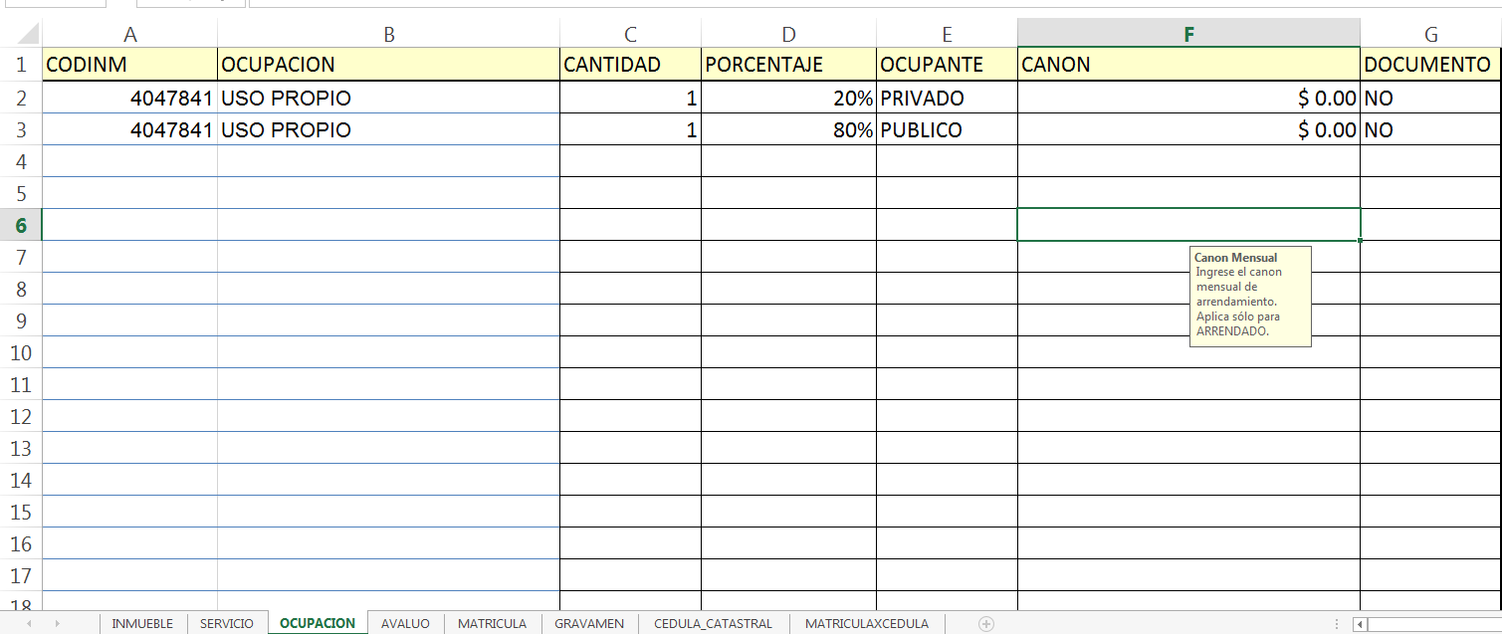

En la pestaña “OCUPACION”, en la columna “PORCENTAJE”, se incluirá el porcentaje de ocupación del bien entre 0% y 100% en cifras de múltiplos de diez únicamente. En el caso que se especifique un bien con nivel de ocupación que sea inferior al 100%, se debe indicar la fracción restante para que su sumatoria se complete en el 100%, tal como se muestra el ejemplo en la ilustración N. 4.

Ilustración N. 5. Pestaña “AVALUO”
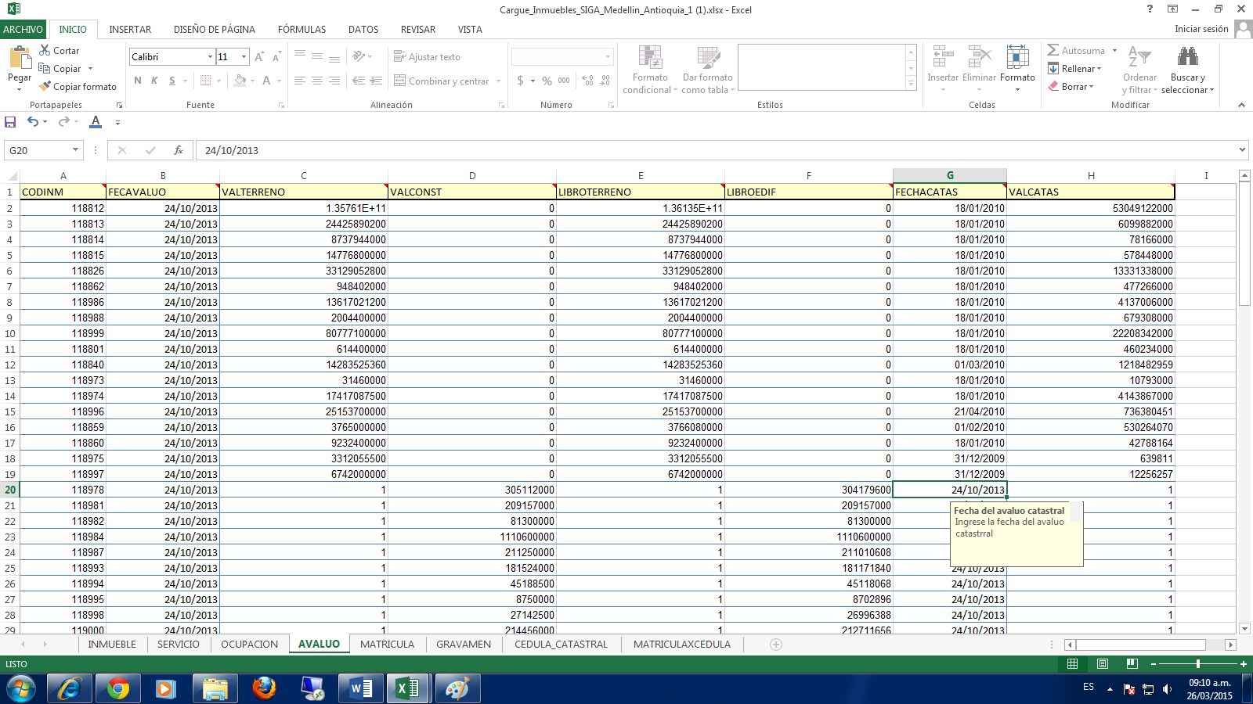
En la pestaña “AVALUO”, para la fecha del avalúo catastral relacionada con los bienes clasificados en la categoría de "terreno y construcción", se recomienda incluir la misma fecha del avalúo comercial, ya que estos campos son de obligatoriedad.
Es de aclarar que los datos del avalúo catastral y del avalúo comercial pueden tener directa relación, siempre que avalúo catastral no sea inferior al 60% ni mayor al 100% del avalúo comercial.

Ilustración N. 6. Pestaña “MATRICULA”

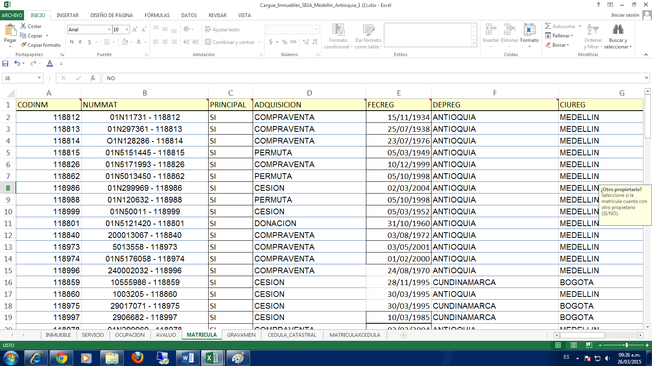

En la pestaña “MATRICULA”, en la columna “NUMMAT” se incluirá en el número de la matricula del bien inmueble seguido de guion (-) más el número de placa.

Ilustración N. 7. “MATRICULAXCEDULA”

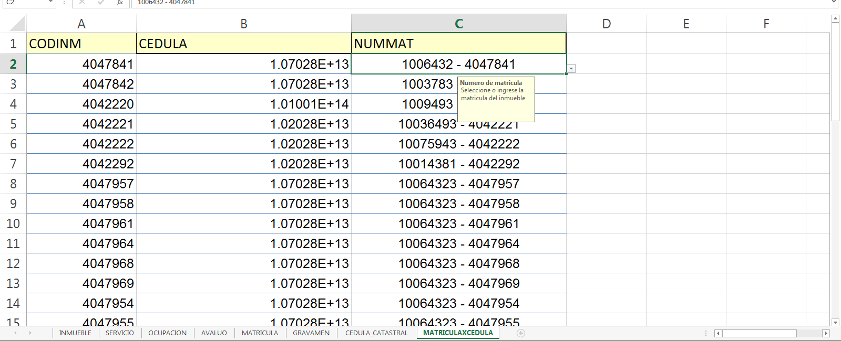

En la pestaña “MATRICULAXCEDULA”, en la columna “NUMMAT” se incluirá la misma información que se registró en la pestaña “MATRICULA”.
MODELO: CERTIFICACIÓN SIN NOVEDADES DE BIENES INMUEBLES

Este modelo deberá ser diligenciado en los casos en que no se presenten novedades para los activos fijos inmobiliarios de propiedad de la Universidad. Ver anexo N. 1 “certificación sin novedades de bienes inmuebles”.

MODELO: CERTIFICACIÓN DE REGISTRO Y/O ACTUALIZACIÓN DE BIENES INMUEBLES

Este modelo deberá ser diligenciado cuando se presente algún tipo de novedad a reportar para los activos fijos inmobiliarios de propiedad de la Universidad. La Sede procederá a remitir el modelo de “certificación de registro y/o actualización de bienes inmuebles”, indicando los tipos de novedades junto con el “Reporte_Siga_Sistema_De_Información_De_Gestión_De_Activos” debidamente diligenciado. Ver anexo N. 2.

Para todos los efectos la información debe ser enviada a la División Nacional de Servicios Administrativos - Sección de Gestión de Bienes al correo electrónico: invent_nal@unal.edu.co, durante los primeros cinco (5) días hábiles de cada mes.

Cualquier inquietud será atendida por la División Nacional de Servicios Administrativos – Sección de Gestión de Bienes al correo electrónico: invent_nal@unal.edu.co, ext: 18183-18031.

ANEXO N. 1

CERTIFICACIÓN SIN NOVEDADES DE BIENES INMUEBLES

El (la) SUSCRITO (a) [NOMBRE DEL CARGO DE LA PERSONA QUE CERTIFICA]
[NOMBRE DE LA SEDE QUE CERTIFICA]

CERTIFICA:

Que, en el mes de _____________ del año _________, no se presentaron novedades para el registro y actualización SIGA – Sistema de Información de Gestión de Activos.

Se expide este certificado a solicitud del interesado(a) en la ciudad de __________, a los _______días del mes de _______del año ________ (_____).

____________________________________
Firma del [NOMBRE DE LA PERSONA QUE CERTIFICA]
[NOMBRE DEL CARGO DE LA PERSONA QUE CERTIFICA]

ANEXO N. 2

CERTIFICACIÓN DE REGISTRO Y/O ACTUALIZACIÓN DE BIENES INMUEBLES

El (la) SUSCRITO (a) [NOMBRE DEL CARGO DE LA PERSONA QUE CERTIFICA]
[NOMBRE DE LA SEDE QUE CERTIFICA]

CERTIFICA:

Que, en el mes de _____________ del año _________, se presentaron las siguientes novedades: __________________________________________, las cuales se reportan de forma detalla en el formato registro y actualización SIGA – Sistema de Información de Gestión de Activos anexo.

Se expide este certificado a solicitud del interesado(a) en la ciudad de __________, a los _______días del mes de _______del año ________ (_____).

____________________________________
Firma del [NOMBRE DE LA PERSONA QUE CERTIFICA]
[NOMBRE DEL CARGO DE LA PERSONA QUE CERTIFICA]

